ROTINA SEMANAL DO TRABALHO PEDAGÓGICO - Atividades Remotas-Data: 01/02 a 05/02 de 2021

Turma: Etapa 1-A** Prof.ª JANAÍNA OLIVEIRA *** PRÉ-ESCOLA “Farid Salomão”

SEGUNDA-FEIRA | TERÇA-FEIRA | QUARTA-FEIRA | QUINTA-FEIRA | SEXTA-FEIRA
VÍDEO: Apresentação da professora responsável pela sala.  ATIVIDADE:  - Gravar um vídeo da criança se apresentando e enviar no grupo. | VÍDEO: O que é coronavírus? Prevenção e dicas para as crianças.  (O link do vídeo será enviado no grupo)  ATIVIDADE:  - Converse com o seu filho(a) sobre as medidas de proteção para o enfrentamento do coronavírus e o oriente como:  - Lavar bem as mãos;  - Uso do álcool em gel;  - Distanciamento social;  - Uso adequado da máscara, etc.  APP ZOOM:  - Orientações para baixar o aplicativo ZOOM (Serão postadas no grupo).  - Aula de ARTE (Prof. Juliano)  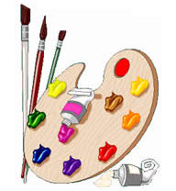 | VÍDEO: Audiolivro: Enquanto fico em casa.  (O link do vídeo será enviado no grupo)  - Há várias brincadeiras significativas que você pode realizar em casa como a brincadeira abaixo.  BRINCADEIRA:  - CIRCUITO FEITO DE ALMOFADAS.  -Essa atividade tem como objetivo desenvolver a coordenação motora, agilidade e o equilíbrio.  Como fazer:  - Coloque almofadas no chão fazendo um caminho com elas. Você poderá colocar almofadas de diferentesalturas. Também pode incrementar colocando brinquedos escondidos nas almofadas para as crianças se abaixar para procurar.A criança deverá andar sobre elas. Que tal você participar com o seu filho(a)?  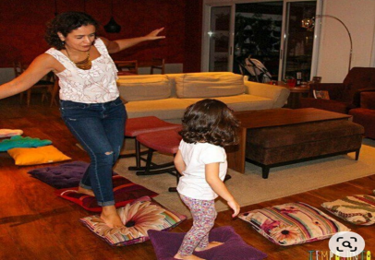  - Aula de ED. FÍSICA (Prof. Fabrício)  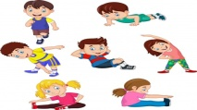 | Aula on-line App ZOOM  (A professora irá enviar o link no grupo para participarem da aula.)  ATIVIDADE PELO ZOOM:  - Roda de conversa e leitura do livro “Os irmãos Sapos”.  - Aula de MÚSICA (Prof. Juliano) | VÍDEO: Audiolivro: A joaninha que perdeu as pintinhas.  (O link do vídeo será enviado no grupo)  DIA DO BRINQUEDO LIVRE:  - Deixe seu filho(a) escolher um brinquedo para brincar à vontade por um tempinho, explorando-o livremente. Se possível, brinque com ele! Essa interação é fundamental.

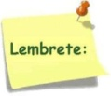Não se esqueçam de registrar as atividades com fotos ou vídeos e enviar para a professora.

